PLAN DE CLASE/NOTA TÉCNICA
NIVEL: PRIMARIA
MIÉRCOLES 09 NOVIEMBRE

1.- NOMBRE DEL PROFESOR: Ana Lilia Hernández Sánchez GRADO: 3° GRUPO: “A”
2.- ASIGNATURA: ORTOGRAFÍA
3.- TRIMESTRE: 1°
4.- SEMANA: Semana del 07 al 11 de noviembre 2022
5.- TIEMPO: 20 minutos
6.- TEMA: DICTADO DE PALABRAS CON R Y RR
7.- PROPÓSITOS: Identificar las palabras que se escriben con la letra R y las que se escriben con la RR

8.- COMPETENCIA: Aplicar conocimientos ortográficos y gramaticales

9.- APRENDIZAJE ESPERADO: Utilizar las reglas ortográficas adecuadamente.

10.- CONTENIDOS: Reglas ortográficas

11.- RECURSOS: Nota técnica con imágenes y explicación

12.- MATERIALES: cuaderno, lápices y colores, plataforma

13.- IMPLEMENTACIÓN DE ACCIONES DEL P.E.M.C. En proceso de autorización

14.- INICIO:

Comenzaremos preguntándoles cómo escribimos rosa, cotorro, río

- Actividad rompe hielo: Pasar al pizarrón a algunos compañeros para que escriban algunas palabras que usan la letra r y la rr
- Preguntas introductorias: ¿cómo escribimos las palabras?

15.- DESARROLLO:

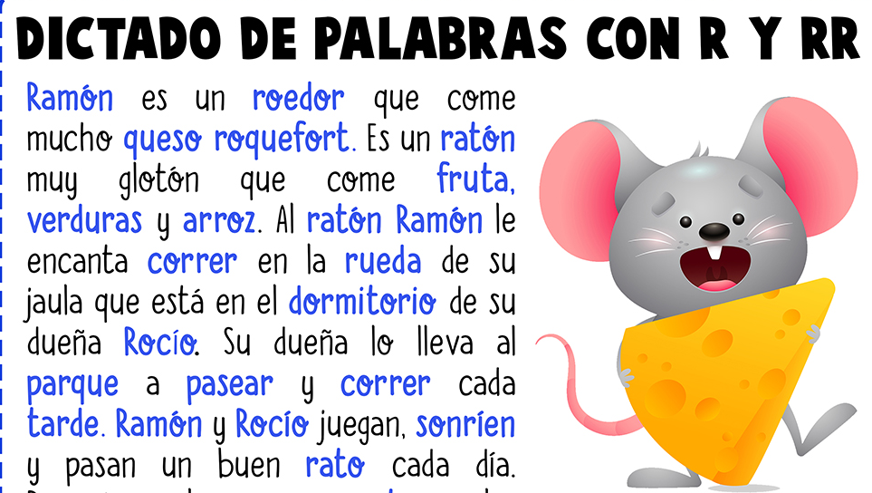

16.- CIERRE:

Actividad y Tipo de organización: Individual ( x ) Equipo ( ) Grupal ( )

*Realiza el dictado, escucha la pronunciación para identificar si lleva letra r o rr

17.- EVALUACIÓN: Autoevaluación ( ) Coevaluación ( ) Heteroevaluación ( x )

Se evaluará la actividad realizada en cuaderno y la participación durante la clase con el objetivo identificar los problemas que existieran sobre el tema.

- ACTITUDINAL: Cumple con su asistencia y participación
- CONCEPTUAL: Completa sus actividades en tiempo y forma
- PROCEDIMENTAL: Escribe de manera correcta palabras diversas

18.- TAREA:
*Sin tarea

PLAN DE CLASE/NOTA TÉCNICA
NIVEL: PRIMARIA
MIÉRCOLES 09 NOVIEMBRE

1.- NOMBRE DEL PROFESOR: Ana Lilia Hernández Sánchez GRADO: 3° GRUPO: “A”
2.- ASIGNATURA: FORMACIÓN CÍVICA Y ÉTICA
3.- TRIMESTRE: 1°
4.- SEMANA: Semana del 07 al 11 de noviembre de 2022
5.- TIEMPO: 50 minutos
6.- TEMA: EN QUÉ NOS PARECEMOS LAS NIÑAS Y LOS NIÑOS
7.- PROPÓSITOS: Identificar las características que tienen los niños y las niñas y las similitudes entre ellos mismos.

8.- COMPETENCIA: Social

9.- APRENDIZAJE ESPERADO: Identifica situaciones en su entorno para poner en práctica sus cualidades.

10.- CONTENIDOS: Igualdad de género

11.- RECURSOS: Nota técnica con imágenes y explicación

12.- MATERIALES: cuaderno, lápices y colores, plataforma

13.- IMPLEMENTACIÓN DE ACCIONES DEL P.E.M.C. En proceso de autorización

14.- INICIO:

Comenzaremos realizando una retroalimentación sobre las capacidades y las habilidades de cada uno, así como, los roles que realizan papá y mamá dentro de la sociedad

- Actividad rompe hielo: Lluvia de ideas sobre los roles que cumplen dentro de la sociedad
- Preguntas introductorias: ¿En qué nos parecemos las niñas y los niños?

15.- DESARROLLO:

EN QUÉ NOS PARECEMOS LAS NIÑAS Y LOS NIÑOS

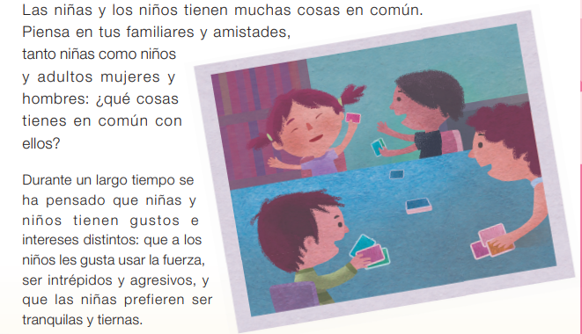

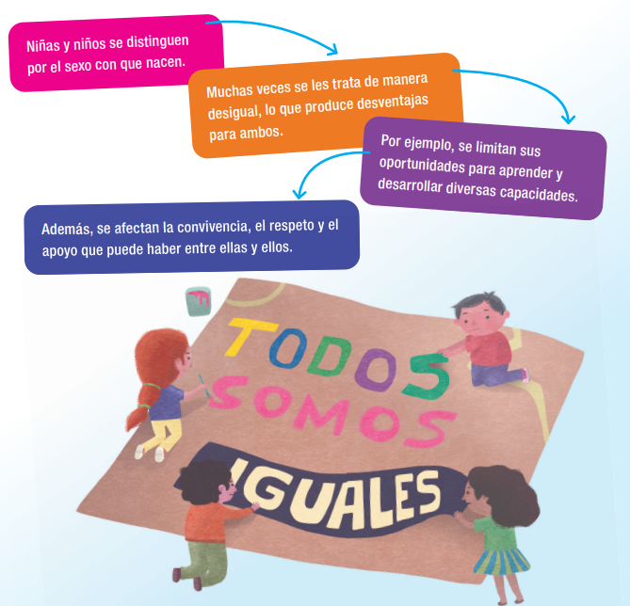

16.- CIERRE:

Actividad y Tipo de organización: Individual ( x ) Equipo ( ) Grupal ( )

*Realiza el apunte sobre el tema y en seguida, contesta las siguientes preguntas en tu cuaderno

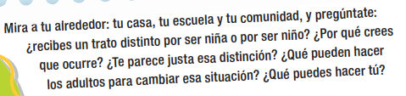

17.- EVALUACIÓN: Autoevaluación ( ) Coevaluación ( x ) Heteroevaluación ( )

Se evaluará la actividad realizada en cuaderno y la participación durante la clase con el objetivo identificar si existen dudas sobre el tema.

- ACTITUDINAL: Cumple con su asistencia y participación
- CONCEPTUAL: Completa sus actividades en tiempo y forma
- PROCEDIMENTAL: Maneja de manera clara las características entre las niñas y los niños y sus propias capacidades.

18.- TAREA:
*Sin tarea

PLAN DE CLASE/NOTA TÉCNICA
NIVEL: PRIMARIA
MIÉRCOLES 09 NOVIEMBRE

1.- NOMBRE DEL PROFESOR: Ana Lilia Hernández Sánchez GRADO: 3° GRUPO: “A”
2.- ASIGNATURA: ESPAÑOL
3.- TRIMESTRE: 1°
4.- SEMANA: Semana del 07 al 11 de noviembre 2022
5.- TIEMPO: 50 minutos
6.- TEMA: TEXTOS INFORMATIVOS AL RESCATE
7.- PROPÓSITOS: Leer diversos textos informativos y revisar su contenido para adquirir información de su interés.

8.-COMPETENCIA: Estudio

9.- APRENDIZAJE ESPERADO: Explora textos informativos y analiza su función y contenido

10.-CONTENIDOS: Comprensión de textos

11.- RECURSOS: Nota técnica con imágenes y explicación

12.- MATERIALES: cuaderno, lápices y colores, plataforma

13.- IMPLEMENTACIÓN DE ACCIONES DEL P.E.M.C. En proceso de autorización

14.- INICIO:

Comenzaremos recordando la clase anterior sobre los textos informativos a través de una lluvia de ideas

- Actividad rompe hielo: Recordaremos los textos que cada uno trajo de tarea y la fuente en la que investigaron para obtenerla.
- Preguntas introductorias: ¿De qué manera supieron que les iba a interesar ese texto informativo?

15.- DESARROLLO:

TEXTOS INFORMATIVOS AL RESCATE

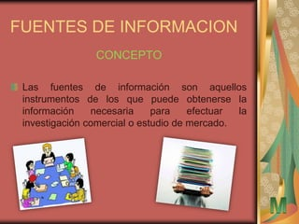

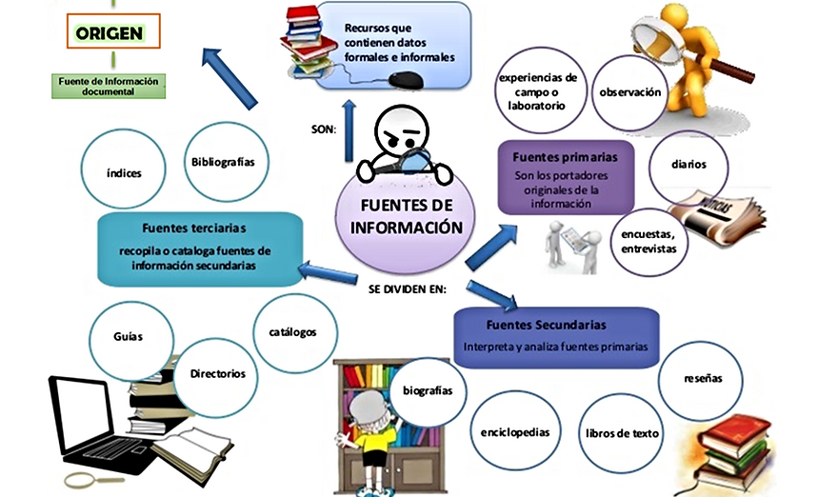

16.- CIERRE:

Actividad y Tipo de organización: Individual ( ) Equipo ( X ) Grupal ( )

*Realiza el apunte sobre las fuentes de información y posteriormente, contesta páginas 46 y 47 de tu libro ESPAÑOL SEP

17.- EVALUACIÓN: Autoevaluación ( ) Coevaluación ( X ) Heteroevaluación ( )

Se evaluará la actividad realizada en cuaderno y la participación durante la clase con el objetivo identificar si existen dudas con respecto al tema.

- ACTITUDINAL: Cumple con su asistencia y participación
- CONCEPTUAL: Completa sus actividades en tiempo y forma
- PROCEDIMENTAL: Maneja de manera clara el concepto de las fuentes de información y su clasificación

18.- TAREA:
*Sin tarea

PLAN DE CLASE/NOTA TÉCNICA
NIVEL: PRIMARIA
MIERCOLES 09 NOVIEMBRE

1.- NOMBRE DEL PROFESOR: Ana Lilia Hernández Sánchez GRADO: 3° GRUPO: “A”
2.- ASIGNATURA: LA ENTIDAD DONDE VIVO
3.- TRIMESTRE: 1°
4.- SEMANA: Semana del 07 al 11 de noviembre 2022
5.- TIEMPO: 50 minutos
6.- TEMA: LOS TRABAJOS EN MI LOCALIDAD
7.- PROPÓSITOS: Identificar las transformaciones que ha tenido su localidad con respecto a los trabajos que se realizan actualmente.

8.- COMPETENCIA: ¿Cómo somos?

9.- APRENDIZAJE ESPERADO: Reconocer las características que tiene su entidad para su desarrollo personal y profesional.

10.- CONTENIDOS: ¿Cómo viven las personas y cómo vivían antes?

11.- RECURSOS: Nota técnica con imágenes y explicación

12.- MATERIALES: cuaderno, lápices y colores, plataforma

13.- IMPLEMENTACIÓN DE ACCIONES DEL P.E.M.C. En proceso de autorización

14.- INICIO:

Comenzaremos recordando temas anteriores sobre los cambios y transformaciones de nuestra entidad para poder iniciar el tema enfocándonos en los cambios de los trabajos.

- Actividad rompe hielo: Platicaremos sobre los oficios y profesiones que hay en su localidad
- Preguntas introductorias: ¿Crees que han ido cambiando esas profesiones o esos oficios a lo largo del tiempo? Explica tu respuesta

15.- DESARROLLO:

LOS OFICIOS Y LAS PROFESIONES
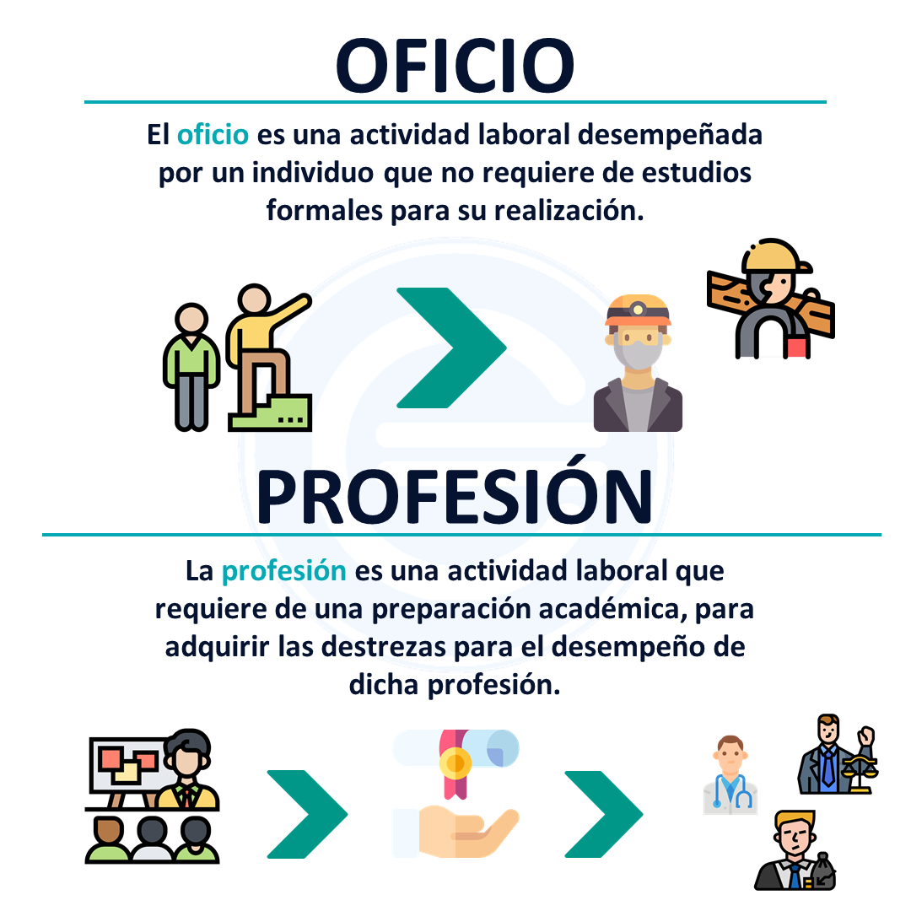

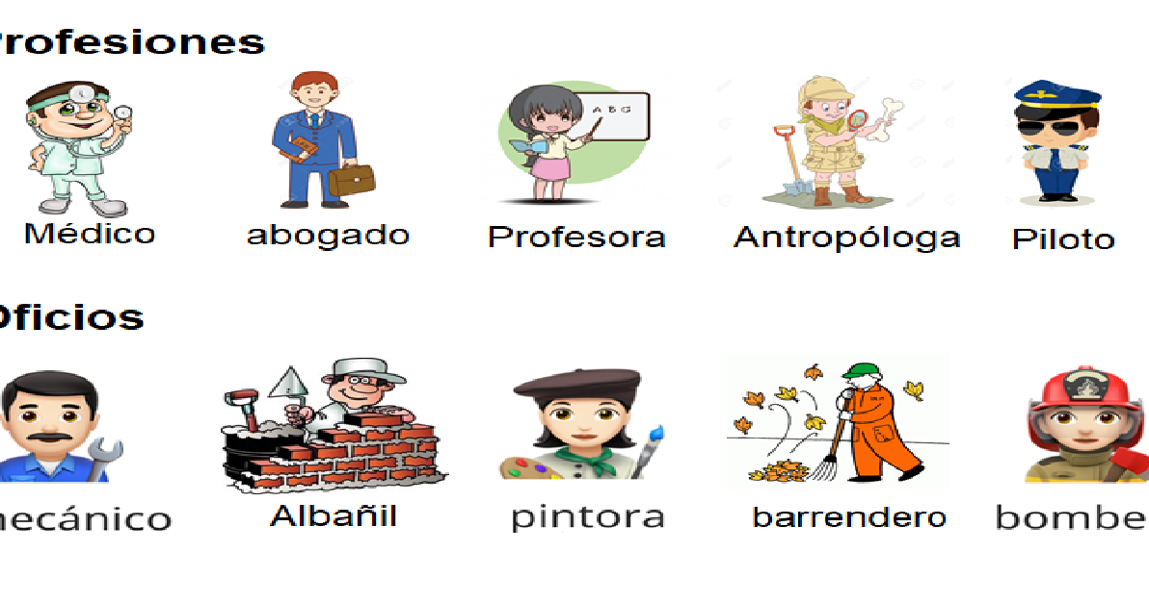

16.- CIERRE:

Actividad y Tipo de organización: Individual ( X ) Equipo ( ) Grupal ( )

*Escribe el concepto de oficio y profesión en tu cuaderno y algunos ejemplos de cada uno.

*Contesta páginas 34 a la 37 de tu libro LA ENTIDAD DONDE VIVO SEP.

17.- EVALUACIÓN: Autoevaluación ( ) Coevaluación ( X ) Heteroevaluación ( x )

Se evaluará el trabajo en cuaderno, así como, la participación durante la clase con el objetivo identificar los problemas con el tema visto.

- ACTITUDINAL: Cumple con su asistencia y participación
- CONCEPTUAL: Completa sus actividades en tiempo y forma
- PROCEDIMENTAL: Reconoce los cambios en los trabajos de su localidad y la importancia que tiene cada uno de ellos.

18.- TAREA:
*Sin tarea

